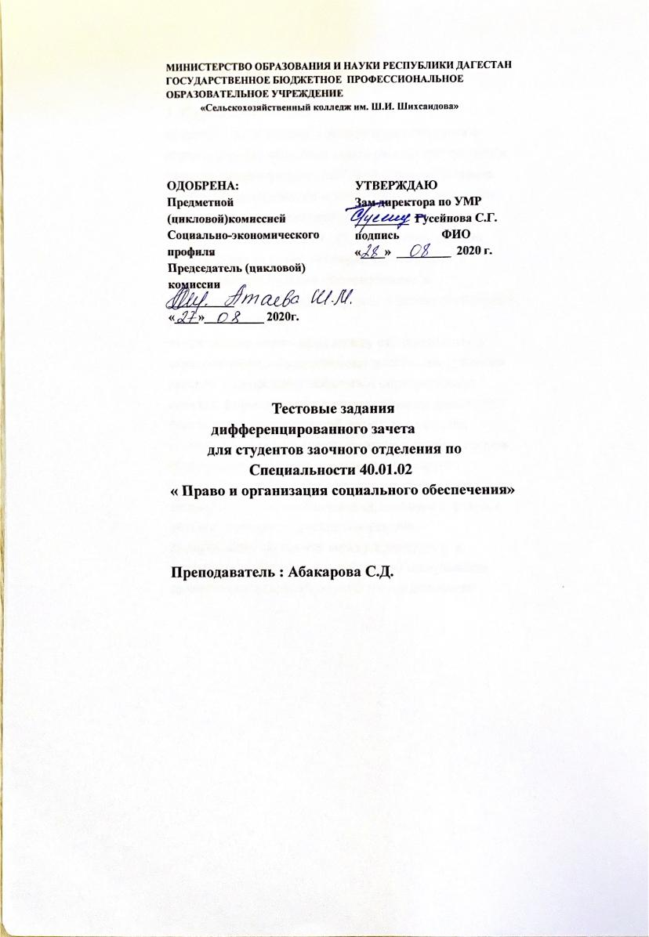

**Тестовые** **задания** **по страховому дело**

**Для Заочного отделения**

**1.** **Страхование** **–** **это…**

a) денежные отношения между страхователем и страховщиком, обусловленные риском наступления заранее неоговоренных событий и определяющие процесс формирования и использования денежного фонда с целью совместной раскладки ущерба;

б) денежные отношения, обусловленные риском наступления за-ранее оговоренных событий и определяющие процесс формирования и использования денежного фонда с целью солидарной раскладки ущерба;

в) кредитные отношения между страхователем и страховщиком, обусловленные риском наступления заранее оговоренных событий и определяющие процесс формирования и использования денежного фонда с целью солидарной раскладки ущерба;

г) отношения между страхователем и страховщиком, обусловлен-ные риском наступления заранее оговоренных событий и определяю-щие процесс формирования и использования денежного фонда с це-лью солидарной раскладки ущерба;

д) денежные отношения между кредитором и заемщиком, обу-словленные риском наступления заранее оговоренных событий и определяющие

процесс формирования и использования денежного фонда с целью солидарной раскладки ущерба.

**2.** **В** **классификации** **страхования** **к** **зависимости** **от** **особенно-стей** **формирования** **страхового** **фонда** **различают:**

а) накопительное; б) рисковое;

в) обобщенное; г) общее;д) среднее; е) затратно

**3.** **Не** **является** **функцией** **страховщика:**

а) ликвидация последствий страхового случая; б) определение размера убытков;

в) осуществление страховые выплаты; г) оценка страхового риска;

д) получение страховых премий.

**4.** **Закон** **«О** **страховании»** **был** **принят** **в** **России…** а) 1 января 1991 года;

б) 1 января 1993 года; в) 11 января 1993 года; г) 12 июня 1997 года; д) 7 ноября 1917 года.

**5.** **В** **классификации** **страхования** **по** **историческому** **признаку** **различают:**

а) морское;

б) сухопутное; в) воздушное; г) наземное;

д) имущественное;

е) страхование автотранспорта;

ж) страхование лошадей и экипажей.

**6.** **Воздействие,** **оказываемое** **страхованием** **на** **воспроизвод-ственный** **процесс:**

а) не оказывает влияния на ход воспроизводственного процесса; б) не восполняет утраченных ценностей, но компенсирует их сто-

имость в денежной форме, что способствует непрерывности воспроиз-водственного процесса;

в) не обеспечивает непрерывность воспроизводственного процесса

г)затрудняет создание условий для расширенного воспроизвод-ства.

**7.** **Обязательное** **страхование** **–** **это…**

а) страхование, проводимое в силу конституции и независящее от волеизъявления сторон;

б) страхование, проводимое в силу закона «О страховании» и независящее от волеизъявления сторон;

в) страхование, проводимое в силу закона и независящее от воле-изъявления сторон;

г) страхование, проводимое в силу ГК РФ и независящее от воле-изъявления сторон.

**8.** **Добровольное** **страхование** **–** **это…**

а) страхование, проводимое на основе нормативных актов и регу-лируемоедоговоромстрахования, заключенныммеждустраховщиком и страхователем;

б) страхование, проводимое на основе свободного волеизъявле-ния сторон и регулируемое договором страхования;

в) страхование, проводимое на основе свободного волеизъявле-ния сторон и регулируемое ГК РФ;

г) страхование, проводимое в силу закона и регулируемое догово-ром страхования;

д) страхование, проводимое в соответствии с конституцией и ре-гулируемое договором страхования.

**9.** **Договор** **страхования** **–** **это…**

а) письменный документ, подписанный страховщиком и страхо-вателем, определяющий порядок правоотношений между ними по по-воду страхования имущества, ответственности или личности страхо-вателя

б) устная договоренность между страховщиком и страхователем, определяющая порядок правоотношений между ними по поводу стра-хования имущества, ответственности или личности страхователя;

в) документ, подписанный страховщиком и страхователем в пись-менной форме, регулирующий вопросы страхования;

г) документ, подписанный страховщиком и страхователем в пись-менной форме, регулирующий вопросы страхованиякакдля массовых его видов, так и для индивидуальных; выдается на руки страхователю; д) документ, подписанный страховщиком и страхователем, регу-лирующий правоотношения между указанными сторонами по вопро-

сам страхования.

**10.** **Существенными** **условиями** **договора** **имущественного** **страхования** **между** **страхователем** **и** **страховщиком** **являются** **соглашения** **о…**

а) размере страховой премии;

б) характере события, на случай наступления которого осуществляется страхование;

в) застрахованном лице;

г) сроке действия договора;

д) размере страхового тарифа;

е) характере события, на случай наступления которого в жизни за-страхованного лица осуществляется страхование;

ж) размере страховой суммы;

з) условиях прекращения действия договора; и) размере страховой выплаты;

к) определенном имуществе, либо ином имущественном интересе, являющемся объектом страхования.

**11.** **Договор** **страхования** **прекращается** **в** **следующих** **случаях:** а) исполнение обязательства;

б) изменение фамилии, имени страхователя; в) ликвидация страхователя (страховщика)

г) ошибки в договоре страхования;

д) изменение наименования страховщика;

е) неуплата страхователем страховых взносов.

**12.** **Договор** **страхованияпризнается** **недействительнымв** **сле-дующих** **случаях:**

а) заключение договора происходило вне страховой компании; б) заключение договора после страхового случая;

в) договор страхования заключен в пользу недееспособного лица; г) договор страхования противоречит законодательству;

д) договор страхования заключен с лицом пенсионного возраста; е) договор страхования заключен в отношении фьючерсного кон-

тракта на бирже.

**13.** **Основанием** **для** **отказа** **произвести** **страховые** **выплаты** **может** **являться:**

а) совершенное страхователем противоправное действие;

б) возмещение страхователем выплат третьему лицу по другому страховому случаю;

в) получение страхователем возмещения от третьих лиц по дан-ному страховому случаю;

г) сообщение страхователем страховщику заведомо ложных све-дений.

**14.** **Страховым** **полисом** **является** **документ,** **подписанный** **страховщиком…**

а) и страхователем, в установленном законодательством порядке, основанием для вручения которого является письменное или устное заявление страхователя; выдается при массовых видах страхования, с преобладанием типовых стандартных условий

б) в установленном законодательством порядке, основанием для вручения которого является письменное или устное заявление страхо-вателя; выдается при массовых видах страхования, с преобладанием типовых стандартных условий;

в) и страхователем, в установленном законодательством порядке, основанием для вручения которого является письменное заявление страхователя; выдается при массовых видах страхования, с преобла-данием типовых стандартных условий;

г) и страхователем, в установленном законодательством порядке, основанием для вручения которого является устное заявление страхо-вателя; выдается при массовых видах страхования, с преобладанием типовых стандартных условий.

**15.** **Документ** **установленного** **образца,** **подтверждающий** **право** **страховой** **организации** **на** **проведение** **страховой** **деятель-ности** **с** **указанием** **формы** **и** **видов** **страховых** **операций** **–** **это…**

а) Лицензия;

б) Свидетельство о государственной регистрации; в) Патент;

г) Государственное разрешение; д) Уставные документы.

**16.** **Субъектами** **страхового** **дела** **являются:** а) страхователи;

б) застрахованные лица; в) выгодоприобретатели;

г) страховые организации, в том числе перестраховочные органи-зации;

д) общества взаимного страхования; е) страховые агенты;

ж) страховые брокеры; з) актуарии;

и) Банк России

к) специализированные депозитарии.

**17.** **Государственный** **надзор** **за** **деятельностью** **страховщиков** **осуществляет…**

а) министерство социальной защиты; б) министерство финансов;

в) центральный банк; г) госстрахнадзор;

д) росстрахнадзор.

**18.** **Лицензия** **на** **осуществление** **страховой** **деятельности** **явля-ется…**

а) документом, удостоверяющим право ее владельца на проведе-ние страховой деятельности на территории РФ при соблюдении им условий и требований, оговоренных при выдаче лицензии;

б) обязательным для исполнения документом, дающим право ее владельцу на проведение страховой деятельности на территории РФ;

в) документом на осуществление какого-либо вида страхования на всей территории РФ;

г) документом, действительным на всей территории РФ, дающим право ее владельцу на осуществление страхования на территории РФ.

**19.** **Лицензию** **на** **осуществление** **страховой** **деятельности** **вы-дает…**

а) Министерство страхования и социального обеспечения; б) Министерство финансов;

в) органы госстрахнадзора; г) Центральный банк;

д) органы Росгосстрахнадзора.

**20.** **Назначение** **лицензирования** **страховой** **деятельности** **в** **Российской** **Федерации** **заключаются** **в** **следующем:**

а) организация учета количества страховых организаций и их ор-ганизационно-правовых форм;

б) развитие отдельных видов страхования;

в) контроль за страховыми организациями и их деятельностью; г) отделение государственных страховых организаций от частных; д) взимание платы за осуществление страховой деятельности на

территории Российской Федерации